AREA CIENCIAS NATURALES: QUIMICA
Docente: Rocío López M.
MODULO Nº: GRADO: 11º

LOS ÉTERES
Aunque el dolor es útil como advertencia encaminada a impedir que la integridad física de los organismos vivos resulte alterada en exceso, constituye un padecimiento inútil durante las intervenciones quirúrgicas.
Se habían llevado a cabo muchos intentos de controlar el dolor. Ya era anticuado el uso de alcohol. Con el paso del tiempo se hallaron sustancias que, como el éter etílico (comúnmente llamado éter), provoca la inconsciencia y así desaparecería la sensación de dolor. El primer médico que empleó el éter en una operación fue el norteamericano Crawford Williamson Long (1815 – 1878) en 1842, para extraer un tumor.
El dentista Thomas Green Morton (1819- 1868) empleó éter con un paciente en 1884, a fin de extraerle una muela. El paciente relató la experiencia y Morton realizó una demostración del uso del éter. Esta demostración introdujo efectivamente esa práctica en la medicina, por lo que a Morton se le suele atribuir el mérito del descubrimiento.
Oliver Wendell Holmes (1809-1894) sugirió el término anestesia, de las palabras griegas que significan “sin sensación”.
Los éteres son compuestos orgánicos. Contienen en sus moléculas un oxígeno unido directamente a dos radicales alquílicos: R-O-R; o dos radicales arílicos: Ar-O-Ar; o un radical aril y un radical alquílico: Ar-O-R-
El compuesto más conocido de este grupo es el éter etílico (CH₃ CH₂)₂ O, que frecuentemente se denomina “éter”. Además, existe un compuesto que se conoce como éter de petróleo; en realidad, es una mezcla de hidrocarburos de bajo punto de ebullición, obtenidos a partir del petróleo y que no pertenecen a la familia de los éteres.
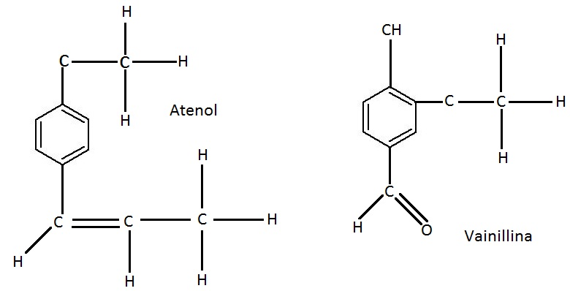
Debido a la poca reactividad del enlace etéreo, los éteres no se emplean mucho como reactivos en síntesis orgánicas, sino más bien como disolventes para las reacciones. Muchos compuestos comunes de origen natural tienen enlaces etéreos. Por ejemplo la vainillina, que es el principal componente de la vainilla y el anetol que es el componente principal del aceite anís, ambos tienen función éter.

Clasificación de los éteres
ACTIVIDAD 1
Representa gráficamente las palabras simétricas y asimétricas.
- Compara tus representaciones con la de las personas de tu grupo.
- Define qué es una simetría.

- Los éteres se clasifican como simétricos si los dos radicales son idénticos y asimétricos si los radicales son diferentes.
Ejemplos:
- El CH₃$-O-$ CH₃ es un éter simétrico.
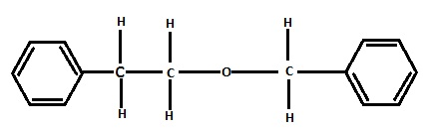
- El

Es un éter asimétrico.
- El $CH_{3}CH_{2}CH_{2}-O-CH_{2}CH_{3}$ es un éter asimétrico.

ACTIVIDAD 2

- Escribe dos ejemplos de éteres simétricos y dos ejemplos de éteres asimétricos.

Nomenclatura
Según la IUPAC, los éteres se consideran como hidrocarburos con sustituyentes RO $-$, que se llama grupos alcoxi. El nombre se deriva del hidrocarburo base, usando como prefijo el nombre del grupo alcoxi e indicando la posición $CH_{3}-O-CH_{3}$ Metoximetano.

También se nombran de manera común indicando los radicales unidos al oxígeno seguidos por la palabra éter.
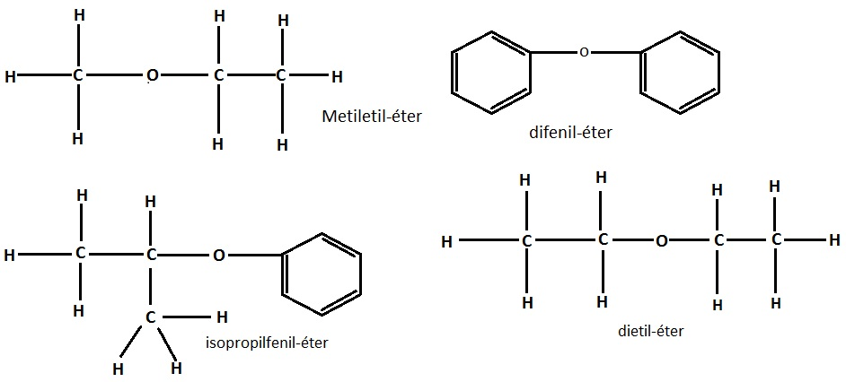

Otra forma de nombrar los éteres comúnmente es escribiendo primero la palabra éter y a continuación el nombre de los grupos en una sola palabra y con terminación ico.
${CH}_{3}CH_{2}-O-CH_{3}$ Éter metiletílico.

Cuando hay un grupo funcional más importante que el éter se nombra la función, luego la posición del grupo éter y el nombre del radical:

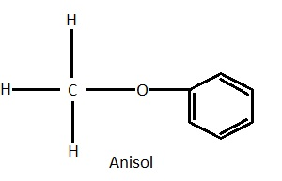
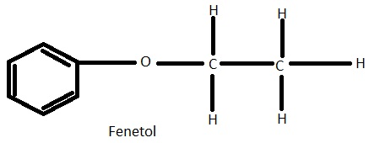
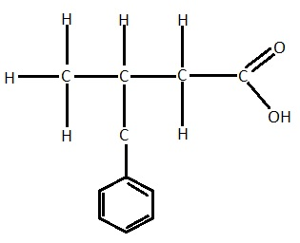
Algunos éteres aromáticos con nombres particulares:
Ácido 3-fenoxibutanoico
ACTIVIDAD 3

- Escribe el nombre de los siguientes éteres:
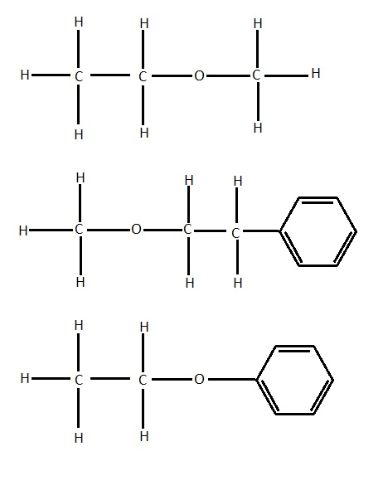

- Escribe las estructuras de los siguientes compuestos: difeniléter, éter etílico y metilisopropiléter.

- Muchos éteres son apreciados por la industria de la perfumería debido a su agradable aroma. Se extraen de algunas plantas, como es el caso del eucaliptol, obtenido de las hojas del árbol de eucalipto. Las vaporizaciones de este material vegetal han sido utilizadas desde hace mucho tiempo para tratar afecciones bronquiales, tos y resfriados.
El anetol se extrae del anís, planta de la familia umbelífera y se ha utilizado en perfumería, como saborizante en cremas dentales, en fotografía y también por acción expectorante.

El Safrol, es otro éter que se obtiene de la esencia de sasafrás, árbol de la familia de las laureáceas. Es muy empleado en perfumería, síntesis de la heliotropina y en desnaturalización de grasas.
El guayacol es un éter que se encuentra en el aceite esencial del Pinus mugo, y se utiliza por su efecto expectorante en el organismo.

NOMENCLATURA
Los éteres se nombran según la IUPAC como alcoxiderivados, utilizando el sufijo oxi. Escribe el nombre de los siguientes éteres:

- $H_{3}C-O-CH_{2}-{CH}_{3}$
- $H_{3}C-{CH}_{2}-O-{CH}_{2}-CH_{3}$
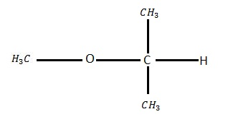
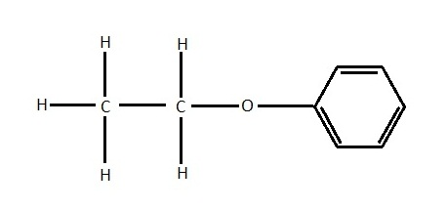
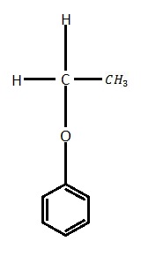
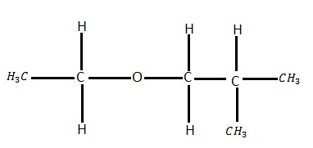
También se nombran indicando los grupos unidos al oxígeno seguidos por la palabra éter.
ACTIVIDAD 4 Escribe la fórmula estructural de los siguientes éteres:
  - Metilisopropiléter.
  - Etilbutiléter.
  - Feniletiléter.
  - Isopentilfeniléter.
  - Diisopentiléter.

¿Cuáles de los siguientes compuestos son más solubles en agua? Escríbelos en orden descendente:
- $H_{3}C-O-CH_{3}$
- $H_{3}C-0-CH_{2}CH_{3}$
- $H_{3}C-CH_{2}-{CH}_{2}-O-{CH}_{2}-CH_{3}$
- $H_{3}C-{CH}_{2}-O-CH_{2}-CH_{3}$
Pongamos nuestras cualidades al servicio de los demás
Cada compuesto químico tiene una utilidad según sus características. Lo ideal es utilizarlas en lo correcto. Nosotros, como integrantes de una comunidad, debemos aprovechar nuestras cualidades para ponerlas al servicio de quienes lo rodean.

¿En qué

ACTIVIDAD 5

podrías colaborar para lograr el progreso de tu región?
¿Qué aprendiste en esta jornada?
- ¿Cuáles prerrequisitos consideras necesarios para la comprensión de la jornada?
- Elabora un esquema que resuma los principales aportes de la jornada en tu aprendizaje de la química.

Usos | Éteres
Anetol | .Síntesis de anisaldehído. En perfumería y como agente saborizante en dentífricos.
Anisol | .En Síntesis de compuestos orgánicos y en perfumería.
Etílico | .Como disolvente.  .Anteriormente se usó como anestésico para gelatinizar la pólvora.
Dioxano | .Como disolvente en química orgánica.
Eucaliptol | .Como saborizante de medicamentos.  .En inhalaciones, para tratar la tos, bronquitis y resfriados.
Difenílico | .Se usa como fuente de calor en calderas de vapor en lugar de agua.
Isopropílico | .Como disolvente de grasas, resinas y ceras.
Diclorodietílico | .Como disolvente en la industria del petróleo.
Óxido de etileno | .En síntesis de perfumes, medicamentos.
Difenílico | .En fabricación de jabones y perfumes.
Hidroxianisol | .Como antiséptico de vías respiratorias.
Éteres del glicol | .En la elaboración de pinturas, esmaltes y barnices.
Etoxinafteno | .En perfumería, por su aroma a flores.
Safrol | .En perfumería.

